电子设计竞赛报销入库须知
- 入库请登录sycl.seu.edu.cn平台，使用一卡通及统一认证密码登录，流程见下图
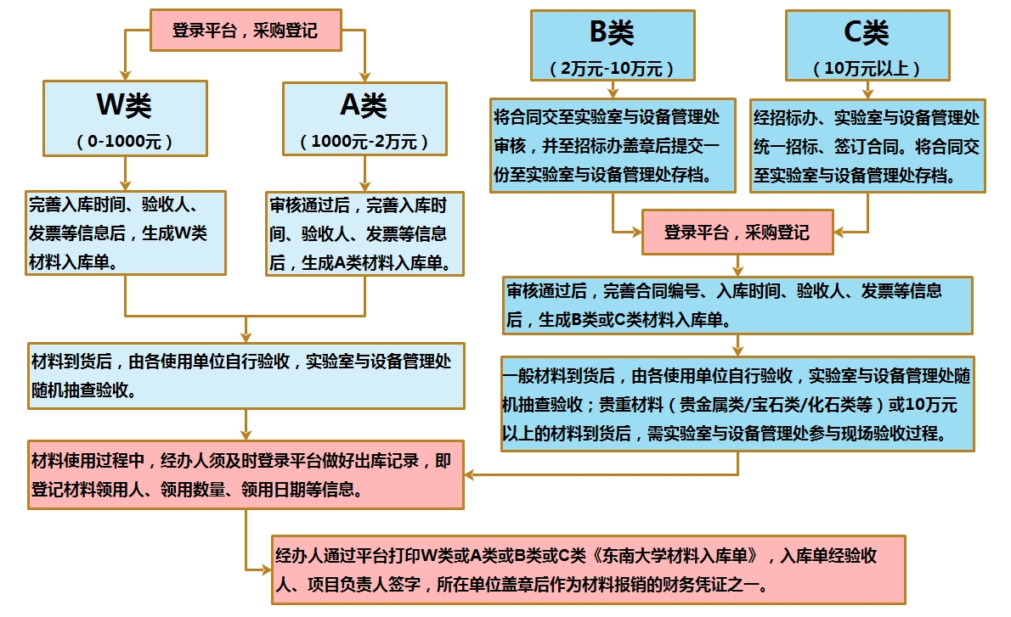

本次报销材料均属W类或A类。
- 本次报销经费编号为：3204007001；经费负责人系统自动生成。
- 入库单需一项材料填写一条信息，多张发票内容可填写在同一张入库单上。填写完毕后务必点击“提交保存”，之后等待设备处审核。
- 设备处审核通过后请填写发票信息，验收人处填写“魏然”，打印后即完成入库。

